 | Souffel Tennis de Table : TT Souffel  President: NAKO Serge  : 06.59.46.05.77  : ttsouffel@gmail.com  Site Web: https://ttsouffel.sportsregions.fr/
Lieu d’entrainement  Espace Sportif des 7 Arpents  14 Rue des 7 Arpents 67460 SOUFFELWEYERSHEIM  Horaires d’ouverture de la salle (hors vacances scolaires)  - Mardi : 18h00 à 19h15 : entrainements (jeunes)  : 19h30 à 22h00 : entrainements (adultes)  - Vendredi : 20h00 à 22h00 : loisirs & compétition  - Dimanche : 16h00 à 18h00 : loisirs |  | 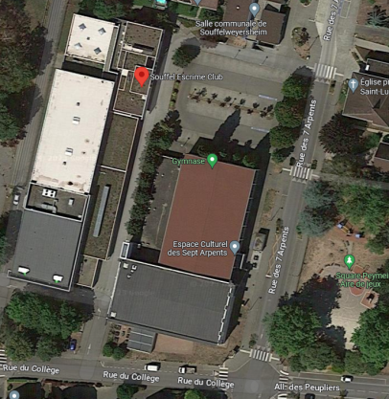

Présentation de l’association :
Le tennis de table est un sport très accessible, qui peut se pratiquer à tout âge, à tout niveau de jeu et qui s’adapte à toutes les envies : loisir, détente, compétition, etc. Dès le plus jeune âge, il permet d’améliorer les réflexes, la souplesse, la coordination, l'acuité visuelle et la concentration. Plus tard, le tennis de table développera aussi la vitesse, l’anticipation et surtout, la réflexion et la stratégie.
De l’initiation à la compétition, le club vous propose :
• des sessions en accès libre pour jouer à son rythme, en famille ou entre amis,
• des entraînements dirigés pour les jeunes et les adultes qui souhaitent progresser, quel que soit leur niveau,
• des compétitions en individuel ou en équipe, dans plusieurs Championnats régionaux.
Reprise des activités le mardi 09 septembre 2025.

